**Grupo - 7**

Caio Vinícius dos Santos Rossi

Juliana Cristina da Cunha

Murilo Argolo Butt

**Diagrama de Classes – Software de Prontuário Médico - iMed**

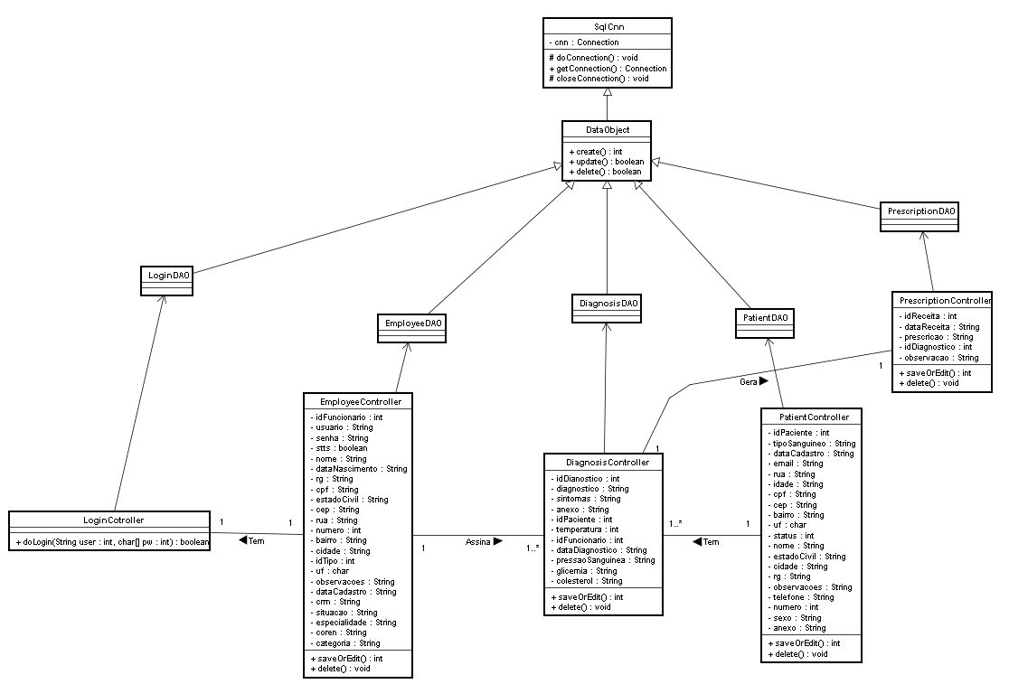

**SqlCnn** – Classe que faz a conexão com o banco de dados.

**DataObject** – Classe abstrata para executar as criações, alterações e exclusões no banco de dados.

**EmployeeDAO** – Classe que herda o DataObject para executar modificações na tabela Employee do banco.

**PatientDAO** – Classe que herda o DataObject para executar modificações na tabela Patient do banco.

**LoginDAO** – Classe que herda o DataObject para executar o login no sistema.

**PrescriptionDAO** – Classe que herda o DataObject para executar as modificações na tabela Prescription do banco.

**DiagnosisDAO** – Classe que herda o DataObject para executar modificações na tabela Diagnosis do banco.

**EmployeeController** – Classe que recebe os atributos da tabela de Employee.

**PatientController** – Classe que recebe os atributos da tabela de Patient.

**LoginController** – Classe que recebe os atributos da tabela de Login.

**PrescriptionController** – Classe que recebe os atributos da tabela de Prescription.

**DiagnosisController** – Classe que recebe os atributos da tabela de Diagnosis.